Historias de Usuarios
Versión 1.0

Historial de Revisiones

Fecha | Versión | Descripción | Autor
01/02/2025 | 1.0 | Versión preliminar como propuesta de desarrollo. | BugBuster

Historias de Usuario

HU01 - Añadir una tarea nueva a la lista de tareas por hacer:

Como | usuario del sistema
Quiero | poder añadir una nueva tarea a la lista,
Para | Replanificarla y comenzar a realizarla en el futuro o en un momento más conveniente.
Criterios de aceptación:
• El usuario puede ingresar un título y una descripción para la tarea.
• El usuario puede hacer clic en un botón "Añadir Tarea" para guardar la tarea.
• La tarea se guarda y aparece en la columna "To Do".

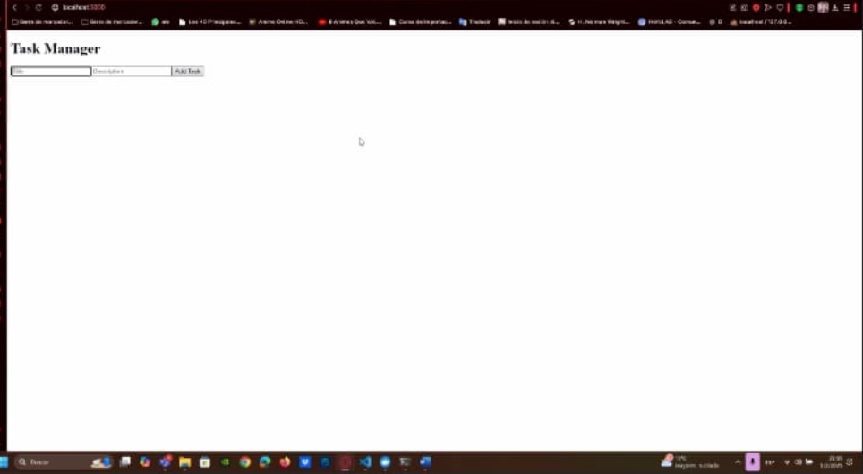

HU02- Ver las tareas organizadas por estado:

Como | usuario del sistema
Quiero | ver las tareas organizadas por columnas (To Do, In Progress, Completed),
Para | que pueda tener una visión clara del estado de cada tarea y su progreso.
Criterios de aceptación:
• Las tareas están agrupadas y claramente separadas en las columnas correspondientes.
• Cada columna tiene un título que refleja su estado (To Do, In Progress, Completed).

• HU03 - Cambiar el estado de una tarea:

Como | usuario del sistema
Quiero | poder mover una tarea de una columna a otra (de To Do a In Progress, de In Progress a Completed, etc.)
Para | Que me pueda reflejar el progreso de la tarea a medida que avanzó en ella
Criterios de aceptación:
• El usuario puede arrastrar y soltar una tarea entre columnas.
•Al cambiar el estado de una tarea, el sistema actualiza su estado en el backend y refleja el cambio en la interfaz.

• HU04 - Eliminar una tarea:

Como | usuario del sistema
Quiero | poder eliminar una tarea que ya no necesito,
Para | que mi lista de tareas se mantenga limpia y solo contenga tareas relevantes
Criterios de aceptación:
• El usuario puede hacer clic en un botón "Eliminar" en una tarea.
• El sistema elimina la tarea de la interfaz y del backend.
• El usuario recibe una confirmación de que la tarea fue eliminada.

• HU05 - Ver información detallada de una tarea:

Como | usuario del sistema
Quiero | poder ver el título y la descripción de cada tarea,
Para | que pueda entender claramente lo que debe hacer para cada tarea.
Criterios de aceptación:
• El título y la descripción de la tarea son visibles en cada tarea dentro de las columnas.
• La descripción es suficientemente clara para que el usuario entienda el trabajo necesario para completar la tarea.

• HU06 - Navegar entre las columnas de tareas:

Como | usuario del sistema
Quiero | poder ver las tareas de cada estado de manera organizada
Para | que pueda acceder rápidamente a las tareas que están pendientes, en progreso o completadas.
Criterios de aceptación:
• Las tres columnas (To Do, In Progress, Completed) son visibles y permiten navegar entre ellas.
• Las tareas dentro de las columnas se desplazan de manera fluida y clara.

• HU07 - Confirmar antes de eliminar una tarea:

Como | que se me pida confirmación antes de eliminar una tarea,
Quiero | poder ver el título y la descripción de cada tarea,
Para | que no elimine accidentalmente tareas importantes.
Criterios de aceptación:
• Al hacer clic en el botón de eliminar, se muestra un cuadro de confirmación preguntando si el usuario está seguro de que quiere eliminar la tarea.
• Si el usuario confirma, la tarea es eliminada; si no, la tarea permanece.

